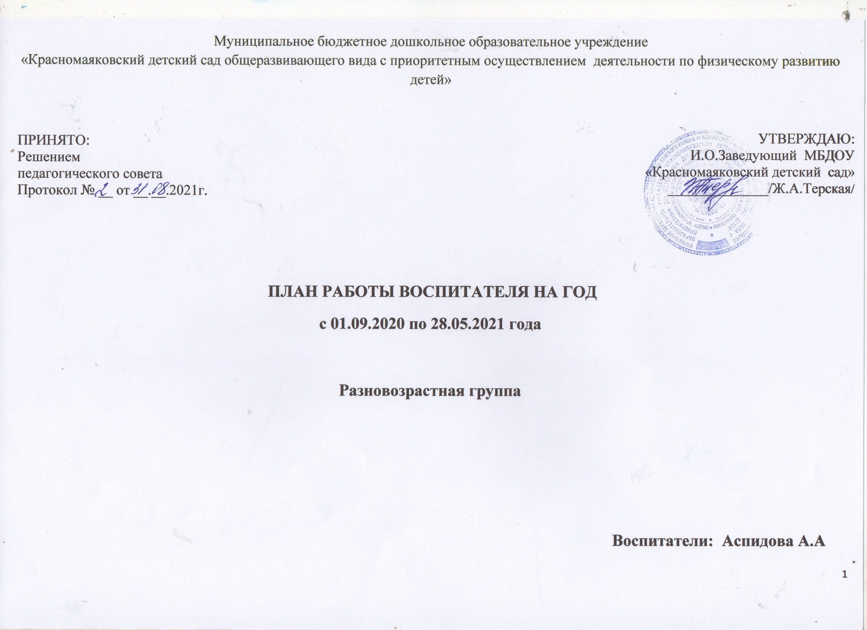

**План работы с родителями в разновозрастной группе на год**

|  |  |  |
| --- | --- | --- |
| ***Месяц*** | ***Форма проведения*** | ***Содержание*** |
| Сентябрь | Папка-передвижка | «Овощи и фрукты ценные продукты» |
| «Значение режима дня в жизни дошкольника» |
| «Грибы. Что мы о них знаем» |
| Консультация | «Как научить ребенка знакомиться и дружить?» |
| «Вредные привычки» |
| «Толерантность в разрешении конфликтов» |
| «Моего ребенка обижают» |
| «Если в доме животные» |
| Подгрупповое родительское собрание | «Возрастные особенности детей 3-4 лет. Самообслуживание в жизни ребенка» |
| «Задачи воспитания и обучения детей 4–5 лет» |
| «Что должен знать ребёнок в 5 – 6 лет» |
| «Год до школы» |
| Памятка | «Психологический портрет идеального первоклассника» |
| «Отравление грибами» |
| Семинар-практикум с родителями в подготовительной к школе группе | «Проблемы предшкольной подготовки. Психологическая готовность к школе» |
| Анкетирование родителей с целью изучения социально-педагогических условий семейного воспитания, а также эмоционального самочувствия ребёнка в семье. | |
| Семейный фотоконкурс | Коллаж на тему «Осень в деревне» |
| Знакомство родителей с положениями Конвенции о правах ребёнка | |
| Конкурс на самую интересную фотографию ребёнка со своим домашним питомцем. | |
| Октябрь | Папка-передвижка | «Познавательные игры» |
| Консультация | «Отравление ядовитыми грибами и растениями» |
| «Детские страхи и их происхождение» |
| «Капризы и упрямство» |
| «Воспитание аккуратности» |
| «Как ребенка приучить к труду» |
| «Сквернословие», «Изящные выражения в детском лексиконе» |
| Семейный проект | «Памятные места моей малой родины» |
| Оформление фотовыставки | «Мой город» |
| Конкурс творческих работ | «Герои России» |
| Изготовление и презентация семейных газет и фоторепортажей | «Где я побывал в России» |
| Буклет | «Общаться с ребенком? Как?» |
| Памятка | «Бытовая техника: безопасность ребёнка прежде всего» |
| Привлечение родителей и жителей ближайшего микросоциума к акции «Сделаем родной город (посёлок) чище» | |
| Рекомендации родителям по посещению выставок художников города, края. | |
| Составление родителями небольшого рассказа о своей профессии, иллюстрирование его фотографиями и презентация на «родительских посиделках» | |
| Привлечение родителей (по желанию) к посильной помощи по подготовке территории детского сада к зиме (перекопка растений, обрезка веток и т. д.) | |
| Ноябрь | Папка-передвижка | «День народного единства» |
| «Веселые упражнения для профилактики заболеваний верхних дыхательных путей» |
| «Уроки доброты» |
| Консультация | «Грипп не пройдет» |
| «Воспитан ли ваш ребенок?» |
| «Как одевать ребенка дома и на улице» |
| «Здоровье детей и взаимоотношения родителей» |
| «Зеленый мир на окне» |
| Конкурс среди родителей и детей | «Самая талантливая семья» (презентация опыта творческой деятельности: поделок, кулинарных шедевров, песен, танцев и т. д.) |
| Памятка | «Искусство наказывать и прощать» |
| Конкурс самого оригинального комнатного растения, выращенного родителями | «Чудо на окошке» |
| Встречи, беседы детей с бабушками и дедушками в семейной гостиной | |
| Посещение семей на дому с целью изучения условий и климата семейного воспитания | |
| Оказание родителями помощи детскому саду в уходе за растениями и животными «Центра природы» | |
| Декабрь | Папка-передвижка | «Здравствуй, зимушка-зима» |
| «Сказочная безопасность» (как обучать ребенка правилам безопасности по народным сказкам) |
| «Новый год шагает по планете» |
| «Пушистая целительница» |
| Консультация | «Встреча с незнакомцем» |
| «Гендерное воспитание детей через игру» |
| «Культурa поведения родителей и детей нaпрaзднике в детском сaду» |
| «Новогодние игрушки своими руками» |
| «Новый год в кругу семьи» |
| «Безопасный новый год» |
| Фотоконкурс | «Волшебница-зима» |
| Буклеты | «Воспитание девочки» |
| «Из мальчика в мужчину» |
| Памятки по ПДД | |
| Семейная мастерская (ремонт детской мебели, пошив одежды для кукол) | |
| Конкурс среди родителей на самое оригинальное украшение группы к празднику | |
| Январь | Папка-передвижка | «Игрушек стало слишком много» |
| Консультация | «Как взрослые портят детям игру» |
| «Правила игры для детей и родителей» |
| «Развитие творческих способностей у детей» |
| «Переживание детьми дошкольного возраста физического наказания» |
| «Вирус раннего развития» |
| Конкурс детей и родителей «Поделки из бросового материала» | |
| Анкетирование | «Как развита фантазия у Вашего ребенка» |
| Февраль | Папка-передвижка | «23 февраля» |
| «Особенности воспитания ребенка мамой и папой» |
| Консультация | «Как правильно одевать ребенка зимой» |
| «Закаливание день за днем» |
| «Как сохранить осанку» |
| «Выбираем лыжи для ребенка» |
| «Обувь для детского сада» |
| «Роль отца в воспитании ребенка» |
| «Как провести выходные с ребёнком» |
| Памятка | «Основные правила семейного воспитания» |
| «Секреты воспитания вежливого ребенка» |
| Март | Папка-передвижка | «Весна» |
| «8 марта» |
| «Наши типичные воспитательные ошибки» |
| «Роль родителей в возрождении русских традиций» |
| «Как люди на Руси жили» |
| «Растим будущего читателя» |
| Консультация | «Как приобщить ребенка к русской культуре» |
| «Весенние игры» |
| «Зачем читать детям сказки» |
| «Книжки в вашем доме» |
| Организация силами педагогов и родителей мини-музея интересных бытовых предметов прошлого | |
| Семейный фотоконкурс | Коллаж на тему «Культурная жизнь моей семьи (посещение выставок, музеев)» |
| Организация маршрута выходного дня с детьми, родителями и педагогами в природу (лес, парк, сад). | |
| Апрель | Папка-передвижка | «Первые космонавты» |
| «Индивидуальные особенности детей» |
| «Здоровый образ жизни семьи» |
| «Птицы весной» |
| Консультация | «Растим здорового ребенка» |
| «Оказание первой медицинской помощи» |
| «Дорожная азбука» |
| «Ум на кончиках пальцев» |
| Буклет | «Как хорошо уметь читать» |
| «Безопасность на дорогах» |
| Семейная мастерская | «Сделаем скворечник своими руками» |
| Родительское собрание | «Роль семьи в воспитании грамотного пешехода» |
| Фестиваль любимых семейных подвижных игр | |
| Май | Папка-передвижка | «9 мая» |
| «Берегите природу» |
| Консультация | «День победы. Что и как рассказать ребенку» |
| «Детское экспериментирование» |
| «Экологическое воспитание» |
| Буклет | «К обучению в школе готов» |
| Организация фотовыставки | «Природа родного края» |
| Родительское собрание | «Итоги года и наши планы» |
| Поход детей и родителей в библиотеку с целью поиска сведений о героях ВОВ | |
| Праздничный концерт «Поздравляем ветеранов, славим Великую Победу!». Ролевое участие родителей в праздничном концерте | |
| Вечер прощания выпускников и их родителей с детским садом | |